

دانشگاه صنعتی شریف
دانشکده مهندسی و علم مواد
آزمایشگاه خواص مکانیکی مواد

آزمایش شماره 8:
آزمایش خزش

نوشته شده توسط : شروین افشارها 401107668
گروه: دوشنبه ساعت 13:30 الی 16:30

اساتید درس:
دکتر سیامک سراج زاده
مهندس جعفر مهدی اخگر

تاریخ ارائه آزمایش: 17/09/1403 تاریخ ارائه گزارش: 23/10/1403

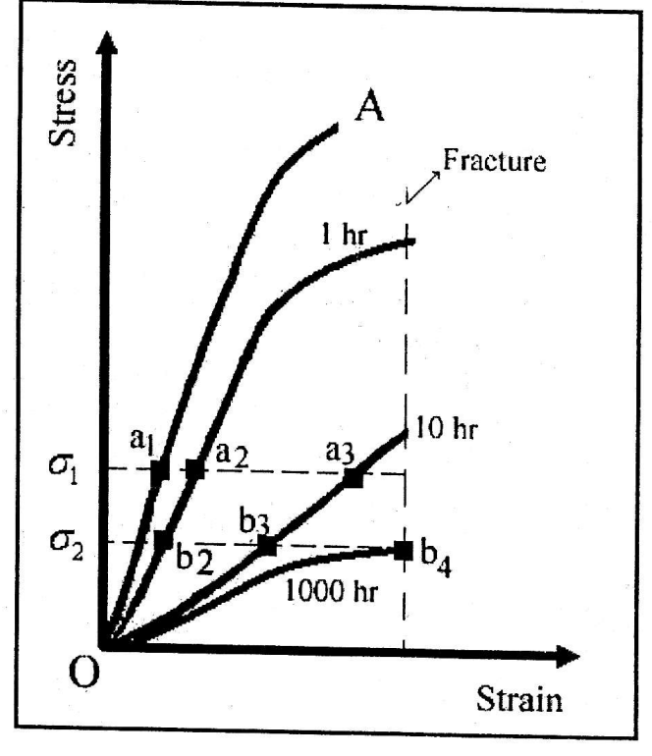
تصویر1. بررسی اثر تنش و زمان بر ازدیاد طول نسبی
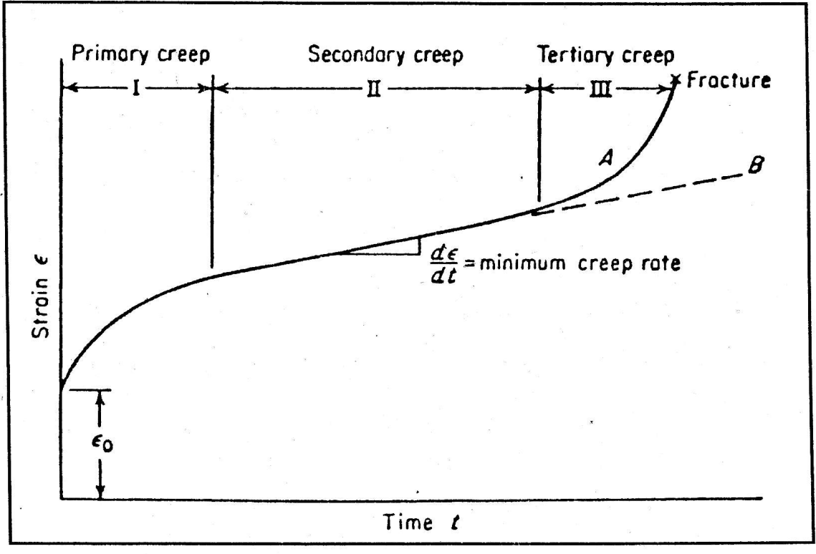
تصویر2. شکل کلی منحنی های تنش
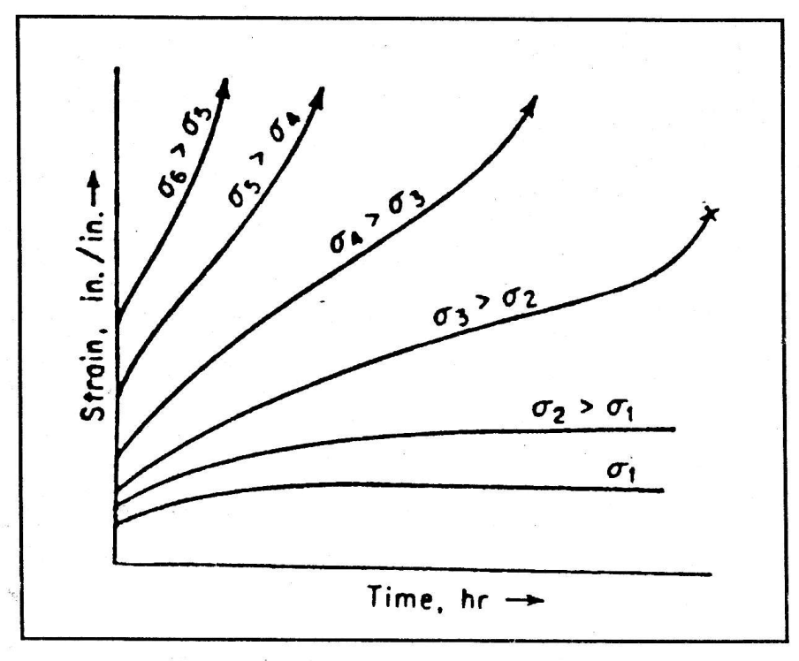
تصویر3. اثر تنش بر منحنی های خزش
خواسته1:
1
نمودار1. منحنی کرنش_زمان نمونه قرار داده شده در دمای 220 درجه سانتی گراد و تنش 60 مگاپاسکال. منطقه1 مربوط به خزش اولیه، منطقه2 مربوط به خزش ثانویه و منطقه3 مربوط به خزش سومین است

نمودار2. تعیین سرعت خزش پایدار با رسم نمودار کرنش_زمان برای نمونه 220 درجه سانتی گراد و تنش 60 مگاپاسکال

نمودار3. . منحنی کرنش_زمان نمونه قرار داده شده در دمای 220 درجه سانتی گراد و تنش 70 مگاپاسکال. منطقه1 مربوط به خزش اولیه، منطقه2 مربوط به خزش ثانویه و منطقه3 مربوط به خزش سومین است

نمودار4. تعیین سرعت خزش پایدار با رسم نمودار کرنش_زمان برای نمونه 220 درجه سانتی گراد و تنش 70 مگاپاسکال

نمودار5. منحنی کرنش_زمان نمونه قرار داده شده در دمای 240 درجه سانتی گراد و تنش 60 مگاپاسکال. منطقه1 مربوط به خزش اولیه، منطقه2 مربوط به خزش ثانویه و منطقه3 مربوط به خزش سومین است

نمودار6. تعیین سرعت خزش پایدار با رسم نمودار کرنش_زمان برای نمونه 240 درجه سانتی گراد و تنش 60 مگاپاسکال
جدول1. تعیین سرعت خزش پایدار نمونه ها
دما 240 درجه سانتی گراد تنش 60 مگاپاسکال | دما 220 درجه سانتی گراد تنش 70 مگاپاسکال | دما 220 درجه سانتی گراد تنش 60 مگاپاسکال | نمونه
(-4)^10 * 2 | (-5)^10 * 8 | (-5)^10 * 2 | سرعت خزش پایدار

نمودار7. کرنش_تتا برای دو نمونه در دماهای مختلف و تنش یکسان ( شکل عجیب نمودار به علت خطا دستگاه در اطلاع دیتا ها و قطع به موقع تست بوده است ولی نتیجه گیری درستی میتوان انجام داد )

منابع:

- Dieter, G. E., Mechanical Metallurgy, McGraw-Hill
- Callister, W. D., Materials Science and Engineering: An Introduction, Wiley
- ASM International, Creep and Stress Rupture Properties Handbook
- ASTM Standards for Creep Testing (ASTM E139)
- Frost, H. J., and Ashby, M. F., Deformation Mechanism Maps, Pergamon Press

